BESTÄLLARE: _________________________________
TELEFON: _________________________________
LAGNAMN: _________________________________
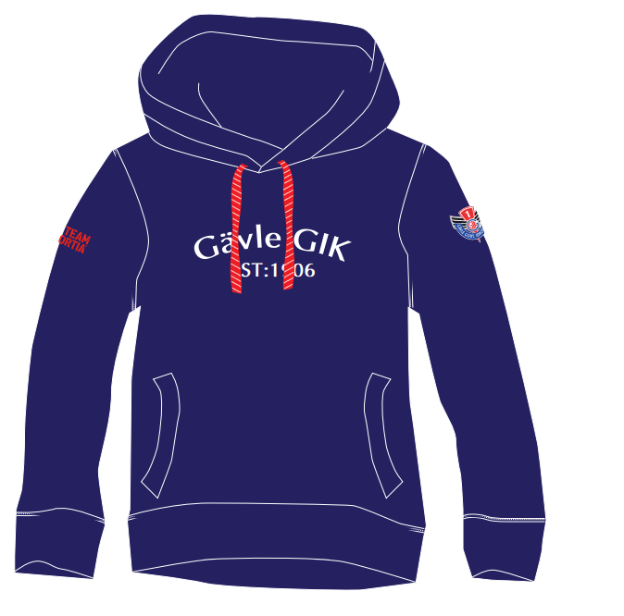
STORLEK: _________________________________

FINNS I STORLEKAR: 120, 140, 160 XS - 3XL
KOSTAD FÖR HOOD: 499:-/ST
MINIMUM ANTAL 10ST

